متوسطة أبي اليقظان السنة الدراسية: 2024/2025
المستــــوى: الرابعة متوسط المـــــــدة: سـاعـــة ونصف
اختبار الأول في مادة العلوم الفيزيائية والتكنولوجيا
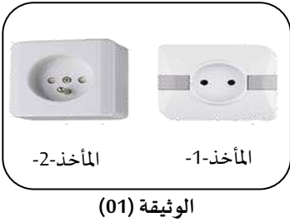
الوضعية الأولى:
أراد محمد أن يكشف عن مرابط المأخذ الكهربائي فوجد نوعين من المأخذ الكهربائية كما هو موضح في الوثيقة (1).
فاستعمل جهاز الفولط متر فتحصل على النتائج المبينة في الوثيقة (2).
- سم المأخذين المبينين في الوثيقة (1)، وما الفرق بينهما؟
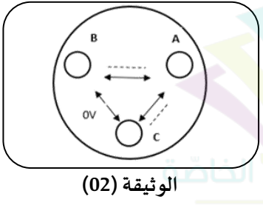
- اعد رسم الوثيقة (2) وأكمل الفراغات ثم تعرف على المرابط A، B و C، مع كتابة رموزها النظامية ثم لونها بألوانها المناسبة.
- اقترح طريقة أخرى للكشف عن مرابط المأخذ الكهربائي.
- ما هي المرابط التي إذا لمسها الشخص سيصاب بصعقة كهربائية؟
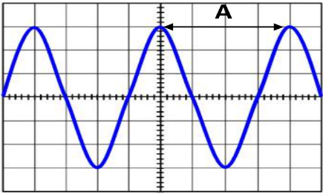
الوضعية الثانية:
Sv= 2v/div Sh= 3ms/ div
نربط طرفي وشيعة بجهاز راسم الإهتزاز المهبطي ونحرك أمامها مغناطيس بسرعة معينة، فنحصل على المنحني الموضح في الشكل المقابل.
- ما نوع التيار الناتج؟ برر إجابتك.
- هل استعمل المسح الزمني؟
- احسب القيمة الأعظمية للتوتر Umax .
- كم مرة تكرر المنحنى في الشكل؟ وكيف نسمي هذا التكرار؟
- ماذا تمثل A؟ احسبها
الوضعية الإدماجية:
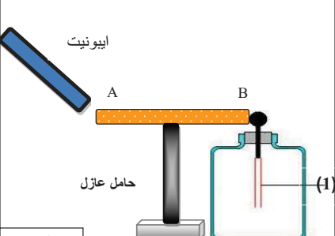
من أجل دراسة ظاهرة التكهرب قام التلاميذ رفقة أستاذهم بالتجربة المبينة أدناه، حيث قاموا بتقريب قضيب ايبونيت مشحون دون لمس من ساق معدني (AB) موضوع فوق حامل عازل وطرفه الأخر يلامس الكرية المعدنية لكاشف كهربائي.
- سم العنصر 1 في الشكل، وما هو دور الكاشف الكهربائي؟
- ما نوع الشحنة التي تظهر قضيب ايبونيت، ولماذا؟
- صف ما يحدث للعنصر 1 للكاشف الكهربائي مع التفسير مدعما إجابتك برسم توضيحي.
- هل يحدث نفس الشيء عند استبدال الحامل العازل بأخر ناقل ومتصل بالأرض؟، فسر إجابتك مع الرسم

بالتوفيــــــــــــــــــــــــــق

